CORREO INSTITUCIONAL DOCENTE: 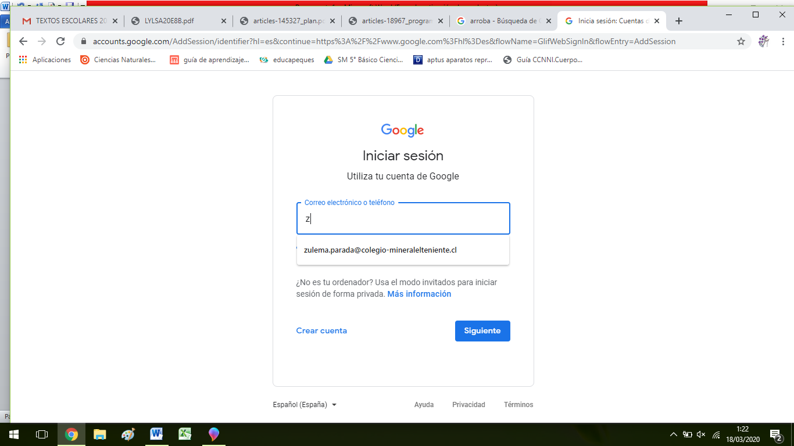

# GUIA DE APRENDIZAJE UNIDAD 1 N° DE GUÍA: 11

# RECURSO: TEXTO DE ESTUDIO PAGINAS: 31 - 36

ASIGNATURA: Lengua y literatura

NOMBRE ESTUDIANTE:

CURSO: 8º LETRA: A – B FECHA:

O.A: 04 Analizar los poemas leídos para enriquecer su comprensión, considerando, cuando sea pertinente. Como el lenguaje poético que emplea el autor apela a los sentidos, sugiere estados de ánimo y crea imágenes. El significado o el efecto que produce el uso de lenguaje figurado en el poema. El efecto que tiene el uso de repeticiones (de estructura, sonidos, palabras o ideas) en el poema. Elementos en común con otros textos leídos en el año.

Objetivo de clase: Analizar poemas leídos, su estructura y elementos presentes del género lìrico.

**INICIO**

Recordemos que en las guías anteriores vimos los elementos constituyentes del género lírico a través de un esquema que está en tu texto en la página 36.

En esta guía nº 11 abordaremos el concepto de motivo lirico y continuaremos profundizando en la comprensión de poemas.

* Para comenzar, te desafío a responder las siguientes preguntas de la guía anterior.

El Hablante lìrico, con tus palabras corresponde a:

______________________________________________________________________________

El objeto lìrico, con tus palabras corresponde a :

Pregunta de ingenio: cuantos hablantes lìricos puede tener u poema? Explica tu respuesta.

_____________________________________________________________________________________

**DESARROLLO**

Antes de comenzar esta guía es necesario conocer el concepto de motivo lìrico, para ello dirígete al material de apoyo.

* Te invito a leer el poema La Tierra (pag.31 texto de estudio), luego responde las siguientes preguntas:

. ¿Qué expresa el hablante en el poema, en relación al objeto lìrico? Marca todas las pistas (versos) que te permitan llegar a la respuesta.

__________________________________________________________________________________

* Llevemos a la práctica lo aprendido, a continuación encontrarás dos poemas, ahora tú deberás encontrar los tres elementos vistos.

|  |  |
| --- | --- |
|  |  |
| Objeto lìrico________________  Hablante lìrico________________  Motivo lìrico_________________ | Objeto lìrico__________________  Hablante lìrico________________  Motivo lìrico_________________ |

CIERRE

Ahora te reto a buscar una canción de tu gusto o un poema en tu texto de estudio e identificar los elementos de la estructura interna del poema, objeto lìrico, hablante lìrico y motivo lìrico.

|  |  |
| --- | --- |
|  |  |
| Objeto lìrico________________  Hablante lìrico________________  Motivo lìrico_________________ | Objeto lìrico________________  Hablante lìrico________________  Motivo lìrico_________________ |